**[深圳金诚不锈钢水箱厂](http://www.jctime186.com/)**

不锈钢水箱是二次供水储水容器的一次革命，[深圳不锈钢水箱](http://www.jctime186.com/)具有耐腐蚀、抗裂抗压、卫生环保、适应性强等优点，代替混凝土水箱、钢板水箱和玻璃钢水箱已成为必然的趋势。[深圳金诚世纪](http://www.jctime186.com/)不锈钢水箱不生锈、不长苔、水质不受二次污染，选择金诚不锈钢水箱就是对我们自身健康的负责。

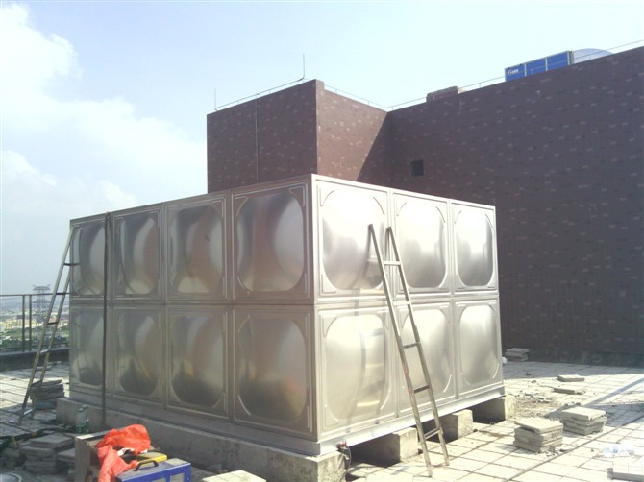

[深圳金诚不锈钢水箱](http://www.jctime186.com/)厂优势：

1、轻便耐用：[深圳不锈钢水箱](http://www.jctime186.com/)百年不蚀、轻便耐用、能很好地减轻屋顶的承重。

2、方便实用：产品完全可按客户的实际需求定制。根据客户的要求为每个水箱均预留进出水口排污口。不锈钢水箱实用性很高，相信也能满足你的需求。

3、安全卫生：环保水箱设计合理、受压均匀、风荷载小、密封性好。不会滋生危害身体健康的多种细菌，并能彻底杜绝了空气飘尘中的有害物质以及其他细小昆虫的入侵，确保水质不受二次污染。科学的水流设计，使水压明显增强。正常使用时，清水和沉淀物自然分层。经水箱出来的生活用水清洁卫生。完全符合国际认证的GMP卫生标准。

4、性价比高：金诚水箱采用高强度冲压工艺制作成标准板块现场焊接而成，无须频繁更换清洗，一次投入收益恒久。金诚水箱厂是一家专业生产不锈钢圆形、方形拼装式不锈钢水箱的金属制品的厂家。

5、金诚不锈钢水箱全部采用食品级不锈钢材质，采用新工艺技术制造。具有无渗漏，无污染、不生锈、防腐蚀、易清洗、少蒸发等特点。与传统水箱相比，[深圳不锈钢水箱](http://www.jctime186.com/)安全卫生，确保饮水在贮存过程中不受“二次污染”。通常，自来水在二次水箱中停留的时间约为12～24h，因此，必须考虑这段时间内水箱对饮水的“二次污染”问题。

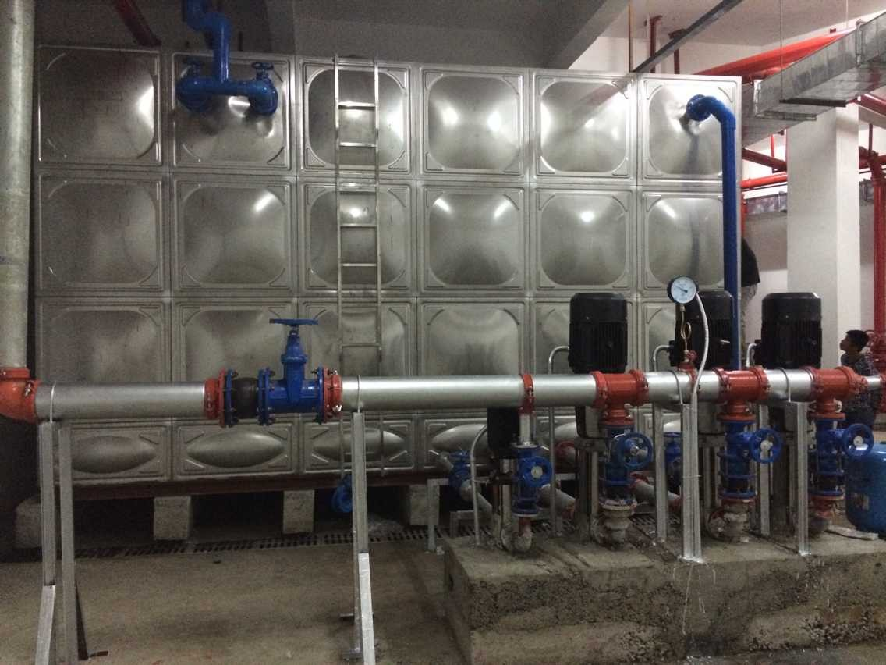

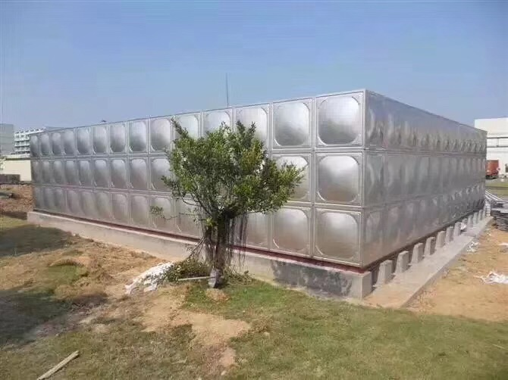

**深圳市金诚世纪环保设备有限公司**是一家专业从事不锈钢制品设计、生产、销售为一体的企业，引用进口焊接设备，专业技术人员多名，确保产品质量，制作工艺精美，经久耐用。主要产品有：不锈钢水箱，不锈钢水塔，不锈钢保温水箱，消防组合水箱，生活组合水箱，不锈钢异形水箱，不锈钢橱柜等相关不锈钢制品，可根据客户要求来图样订制。我厂生产的“金诚”牌水箱，广泛用于居民住宅、工业厂房、学校、医院、酒店、宾馆、空气能热泵、太阳能热水工程。公司凭借着高质量的产品，良好的信誉，优质的服务，产品畅销全国。更多关于我们应该如何来选择不锈钢水箱、不锈钢水箱材质、不锈钢水箱价格、不锈钢水箱规格、不锈钢保温水箱、钢塑复合水箱、BDF地埋水箱相关问题，请点击 深圳市[金诚世纪](http://www.jctime186.com/)环保设备有限官网<http://www.jctime186.com/> 获取。